
Pracovní listy k webináři
NEPŘIPRAVENÁ
NA ZMĚNU
aneb jak začít žít jinak dřív, než najdete odvahu
Pracovními listy vás v průběhu webináře provedu. Mají totiž přímou souvislost s konkrétními věcmi, které budu říkat. Prosím tedy NEVYPLŇUJTE si NIC PŘEDEM! :)
Verze pro Word – pište přímo do šedých polí. Pole se při psaní samo zvětší.

ČÁST I: ZMĚNA
NEMUSÍTE BÝT ________________, ABYSTE MOHLI ________________.
ZMĚNA JE ________________.
Když nic nezměníte, ________________________________.

CVIČENÍ 1:
Jaká je ta změna?
Napište si 3 věci, které chcete ve svém životě změnit. Ke každé doplňte, proč ji chcete a jak se díky ní budete cítit. Nemusíte vědět, jak přesně to bude vypadat.
1 Chci změnit:

Protože…

A díky tomu se budu cítit…

2 Chci změnit:

Protože…

A díky tomu se budu cítit…

3 Chci změnit:

Protože…

A díky tomu se budu cítit…

ČÁST II: CESTA PRŮZKUMNÍKA
To, co dnes žijete, není důkaz toho, ________________________________. Je to důkaz, ________________________________________________
Nový život nevymyslíte hlavou ________________________________.
NA ZMĚNU NEJDE BÝT PŘIPRAVENÁ. MŮŽETE ________________.

CVIČENÍ 2:
Cyklus proměny
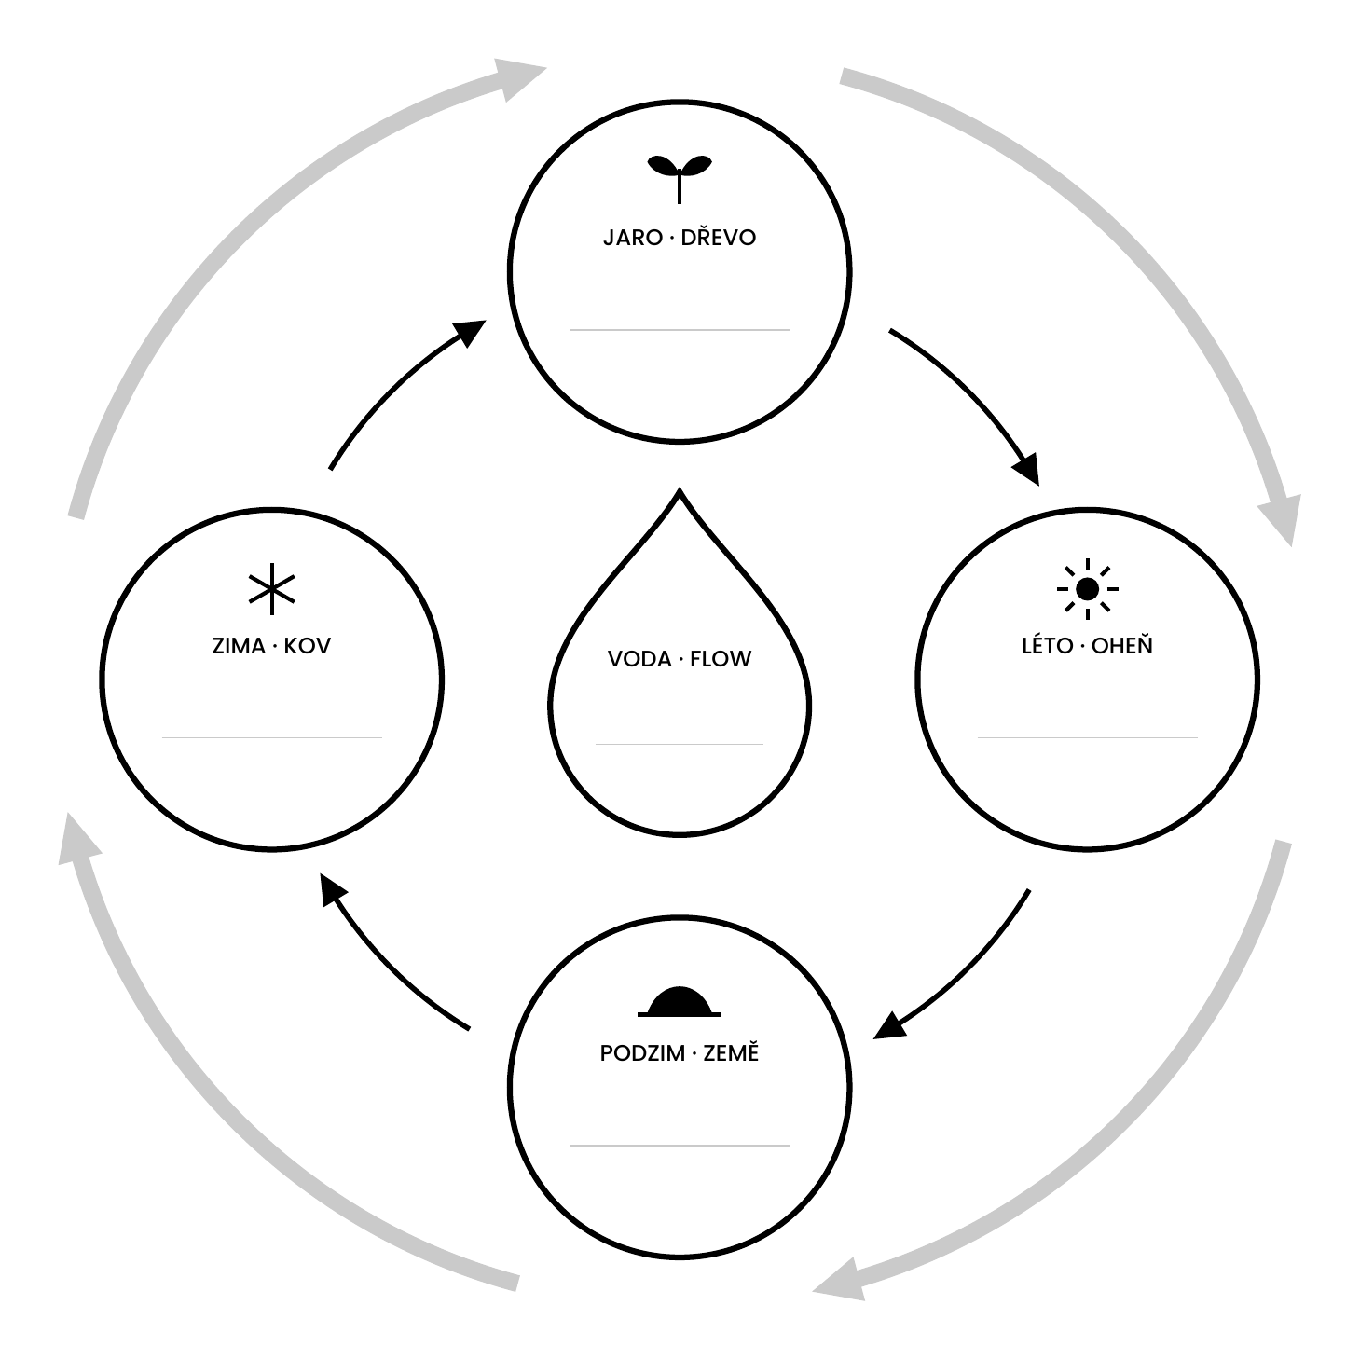
Doplňte, co patří ke každé fázi:
Voda · flow:

Jaro · dřevo:

Léto · oheň:

Podzim · země:

Zima · kov:

CVIČENÍ 3:
Odbočka z dálnice
Udělejte jeden krok z místa, kde jste teď, někam, kde jste ještě nebyli. Klidně malý. Klidně zdánlivě nesouvisející s vaší změnou. Ukáže vám novou barvu.
1 Můj jeden krok někam, kde jsem ještě nebyla:

2 Udělám ho do:

3 KDO mi může pomoct? Kdo už žije něco z toho, po čem toužím?

4 KDE potkám nové barvy? Je moje prostředí spoluhráč, nebo protihráč?

ČÁST III: PENÍZE A PODNIKÁNÍ
CVIČENÍ 4:
Kdybych měla o 20 000 Kč měsíčně víc…
Neřešte JAK, jen PROČ.
1 V čem by byl můj život jiný?

2 Jak bych se cítila?

3 Co teď odkládám, protože čekám na peníze?

STRUČNĚ V 5 BODECH:
Jak funguje podnikání z pláže
1 Mám know-how: svou profesi, zkušenosti, koníček nebo životní příběh.
2 Zabalím ho do digitálního produktu: eBooku, online kurzu, workshopu nebo konzultace.
3 Produkt vytvořím jednou a prodávám ho znovu a znovu. Nevyměňuji svůj čas za peníze.
4 Prodej běží online a automatizovaně, i když spím, jsem s dětmi nebo na pláži.
5 Buduji důvěru a vztah s lidmi, kterým pomáhám. Svým příběhem, který nenahradí žádná AI.
Na začátku každého podnikání je ale CO: vaše téma. Právě to objevíte v Plážové přípravce.
PLÁŽOVÁ PŘÍPRAVKA 2026
Online kurz, díky kterému během 4 týdnů objevíte téma svého podnikání a budete mít jasno v tom, co chcete. Poprvé po osmi letech s mým osobním živým vedením.
Čeká vás nejen cesta k vlastnímu tématu, ale taky přesně pochopíte, jak online podnikání bude fungovat právě pro vás.
1 TÝDEN 1: Vaše téma už ve vašem životě je. Společně k němu najdeme cestu.
Ukážu vám, jak přesně podnikatelské téma vytvořit z vaší profese, zkušeností, koníčků a osobního příběhu. A to i v případě, že teď máte pocit, že to NENÍ MOŽNÉ.
2 TÝDEN 2: Čím více lidem pomůžete, tím více vyděláte. Kdo tito lidé jsou a proč by měli chtít právě vaše produkty a služby?
Naučíte se dívat na sebe a své dovednosti novýma očima tak, abyste na tom postavili svoje podnikání a měli produkty, o které bude SKUTEČNĚ ZÁJEM. Pochopíte, díky čemu vás lidé budou vyhledávat.
3 TÝDEN 3: E-booky a další low-ticket produkty jsou vstupní branou do online podnikání.
Podíváme se na to, jak ve vašem tématu objevit konkrétní témata těchto digitálních produktů. Co to obnáší je vytvářet, prodávat a jak do nich otisknout svou magickou esenci, která nebude nahraditelná jinými lidmi ani AI.
4 TÝDEN 4: Naučíte se PŘEMÝŠLET nad celým podnikáním STRATEGICKY, ne jako jeden produkt, ale jako na zahradu, která vám dlouhodobě nese ovoce.
Prakticky si ukážeme zásadní rozdíly mezi přechodem z role zaměstnance do role podnikatele. Na co si dát pozor a jak volit další kroky tak, aby to bylo co nejvíce ve flow, s minimem rizik a v klidu.
Více a přihláška: podnikanizplaze.cz/plazova-pripravka-2026
„Rok poté, co jsem dokončila základní kurz podnikání z pláže, mi moje plážová bokovka vydělává měsíčně víc než má lékařská profese. Navíc už neomdlévám únavou a mám čas na svou rodinu. :-)“
– MUDr. Tereza Feltoni Gurini, lékařka a máma dvou holčiček
„Podnikání je už dlouho mojí velkou touhou, ale do Přípravky bylo úplně neuchopené a nejasné. Od chvíle, kdy jsem si ujasnila svůj směr, cítím velikou sílu. Věci se daly neuvěřitelně do pohybu.“
– Klára Hrubá, absolventka Plážové přípravky
„Už po prvních dvou týdnech jsem věděla, že i kdybych téma nyní neobjevila, udělala jsem jednu z nejlepších investic v životě.“
– Vendula Martínková, absolventka Plážové přípravky
„Na konci kurzu máte jasno, kterou cestou se dát. Já své téma opravdu objevila a pokračuji dál.“
– Michaela Filipová, absolventka Plážové přípravky
ČÁST IV: TEMNÉ ÚDOLÍ
KDYKOLI DOSTANEME SKVĚLÝ NÁPAD,
PŘIJDE VZÁPĚTÍ ________________________________.

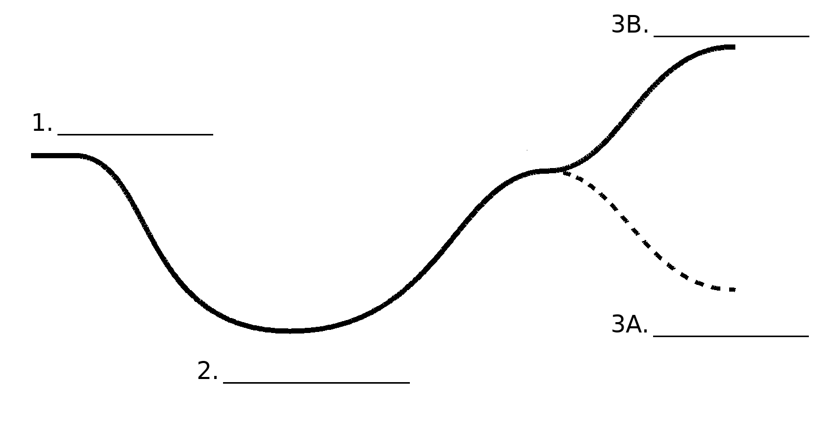
1.

2.

3A.

3B.

To, co dělí lidi, kteří žijí život svých snů, od těch, kteří to tak nemají, je ________________ jednat navzdory strachu a udělat první kroky.
PŘIJÍMÁM SVŮJ ________________ A JDU TAM, KAM MĚ MOJE SRDCE TÁHNE.

CVIČENÍ 5:
Moji bubáci
Co mi říká můj strach, když myslím na svou změnu? Nechte ho mluvit, ale nedávejte mu volant.
1

2

3

4

5

CVIČENÍ 6:
Prvních deset metrů
Napište si 1–3 konkrétní kroky, které můžete udělat v následujících deseti dnech. Nepotřebujete vidět celou cestu, stačí prvních deset metrů.
1

2

3

AND THEN I JUST SIT AND ________________.

? KDO vám může pomoci? A KDY se na to zeptáte?

Mějte se krásně a žijte příběh, který chcete vyprávět.
Stáňa

